***Embryologie bucco- faciale***

Introduction :

De la fécondation à l‘âge adulte, l‘être humain va croitre de façon inégale dans l’espace et dans le temps. Le développement embryonnaire se divise en 2 périodes :

-La période embryonnaire se rapporte aux 8 premières semaines du développement après la fécondation. Elle est subdivisée en ;

. Période pré-embryonnaire (précoce) : qui s'étend de la 1e à la 3e semaine.

. Période embryonnaire proprement dite : s'étendant de la 3e à la 8e semaine.

- La période fœtale, beaucoup plus longue, s'étend quant à elle du 3e mois à la fin de la gestation.

1. Rappel sur l’embryologie générale :

Morula (1ère semaine) : segmentation de l’œuf en plusieurs cellules « blastomères » alors

Appelé « blastocyte » et creuse une cavité « blastocèle ».

Blastula (2ème semaine) : augmentation de volume du blastocyte.

Gastrula (3ème semaine) : mise en place de la plaque embryonnaire à trois feuillets.

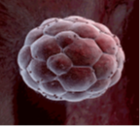 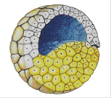 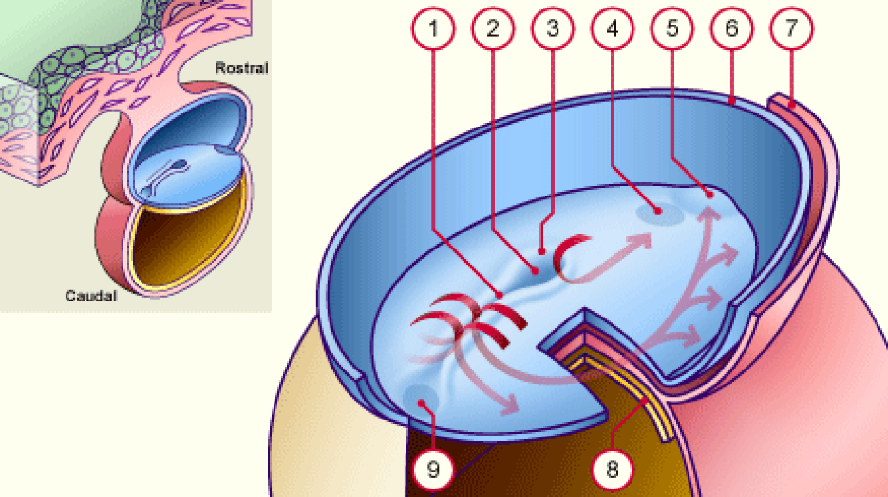

1. Embryologie bucco faciale :

2.1- Formation des parties molles :

2.1.1- formation du stomodeum et de la membrane pharyngée :

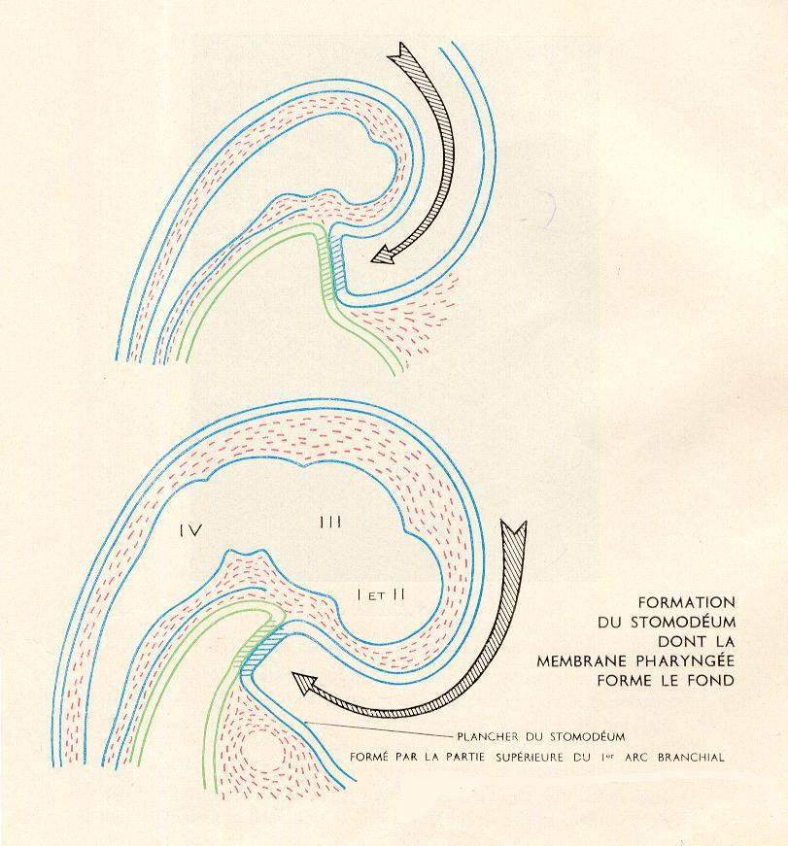 Après formation du tube neural et dilatation de son extrémité céphalique pour former Les vésicules cérébrales, la partie antérieure du crâne s'incurve ventralement, en même temps, l’augmentation du volume de la cavité amniotique produit un étranglement en cul de sac qui délimite un espace entre la partie ventrale du prosencéphale et la partie supérieure de l’ébauche cardiaque, c’est le stomodeum ou bouche primitive.

Lorsque le stomodeum aura terminé sa formation, c'est l'ectoderme (épiblaste) et non l'endoderme qui forme la totalité de la cavité buccale.

2.1.2-formation des bourgeons faciaux :

Au cours de la cinquième et sixième semaine embryonnaire, l'importance quantitative

des mitoses des cellules de la crête neurale en migration à la face inférieure du cerveau

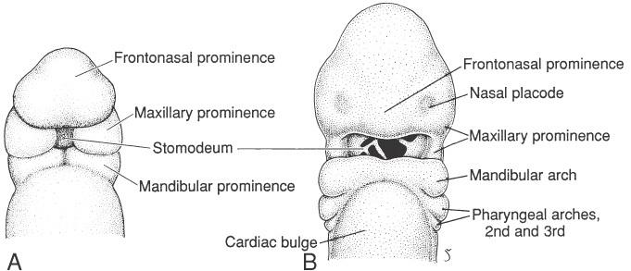primitif est responsable du développement des bourgeons faciaux et des arcs branchiaux, qui finissent par rentrer en contact.

Ce sont des massifs mésoblastiques soulevant l'épiblaste de l'extrémité céphalique et limitant une profonde dépression : le stomodeum.

L’extrémité céphalique présente à ce moment cinq bourgeons :

Un bourgeon frontal, c'est le plus volumineux, impair et médian, soulevé par le

prosencéphale, il forme le plafond du stomodeum, sur chacune de ses faces latérales se

trouvent les placodes olfactives : masses épiblastiques arrondies situées à l'union de la

face antérieure et inférieure du bourgeon Naso-frontal, ce bourgeon formera trois bourgeons secondaires, un médian, le bourgeon nasal interne flanqué à droite et à gauche par un bourgeon nasal externe, cette division du bourgeon naso-frontal est due à la présence des placodes olfactives.

Deux bourgeons mandibulaires : Ils sont pairs et symétriques, ils se rejoignent sur la ligne médiane pour former le plancher du stomodeum. Ils constituent l'extrémité antérieure du premier arc mandibulaire.

Deux bourgeons maxillaires : ils émanent des précédents et forment les berges latérales du stomodeum.

2.1.3-Formation de l'appareil branchial :

C'est un territoire de l'embryon qui subit de profonds remaniements au cours de son

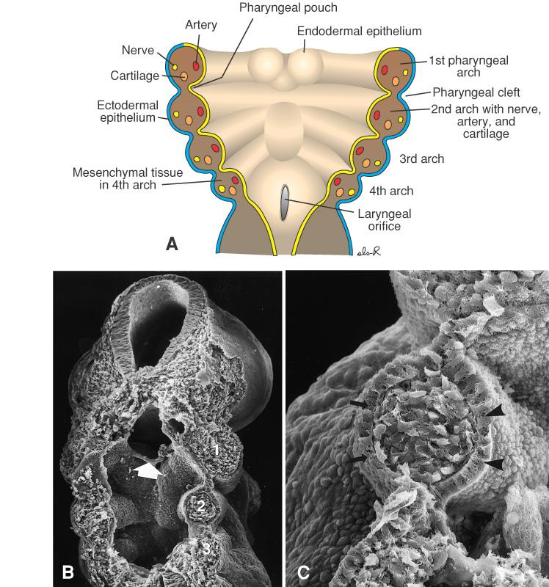développement, l'appareil branchial préside à l'organogenèse du plancher buccal et de la partie ventrale du cou. Chez l'embryon humain, vers le 30ème jour, 5 arcs sont individualisés. Chaque arc est formé à ce stade de mésenchyme issu des cellules de la crête neurale rhombencéphalique et de mésoderme, ce mésenchyme fournit un squelette ostéo-cartilagineux, un noyau musculaire, un tronc artériel. Un nerf propre issu du tronc cérébral.

Chaque arc est recouvert par de l'ectoderme en dehors qui deviendra par la suite après fusion la peau cervicale et thoracique antéro-supérieure et une couverture épithéliale endodermique en dedans qui deviendra la muqueuse du pharynx.

Le 1er arc est mandibulaire dit aussi maxillo-mandibulaire donne en effet les bourgeons maxillaires supérieures qui participent à l'édification de l'étage supérieur de la face et les bourgeons mandibulaires qui participe à l'édification de la mandibule et d'une partie du plancher buccal.

Les 2ème et 3ème sont les arcs cervicaux ; ils formeront plus tard la partie antérieure du cou, le 2ème est hyoïdien et le 3ème est thyro-hyoïdien participeront à la formation des parties molles et du squelette de cette région.

2.1.4- formation du palais :

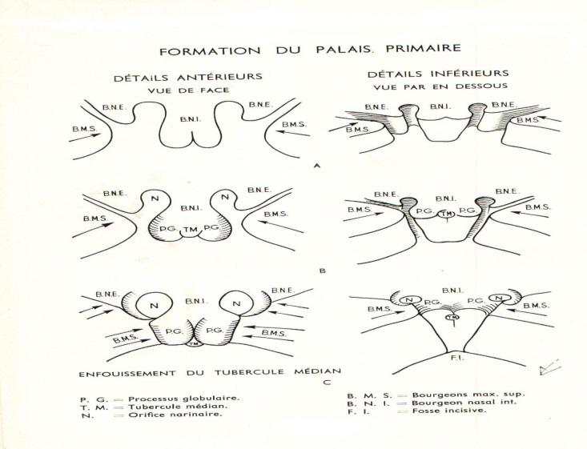Le stomodeum est une cavité bucco-nasale unique qui va être cloisonnée par la formation d'une lame horizontale (palais) et une autre verticale (le septum nasal).

* Formation du palais primaire :

Au cours de la sixième semaine, les bourgeons maxillaires viennent en contact avec le bourgeon nasal interne et les bourgeons nasaux externes, il résulte de ces contacts fusionnels ectodermique, le mur de Hoschtetter vers la fin de la sixième semaine, la disparition de ce mur permet la constitution d'un massif cellulaire mésenchymateux continu entre les bourgeons maxillaires droit, gauche, bourgeon nasal interne et bourgeon nasal externe, c'est le palais primaire. L'orifice stomodéal n'existe plus, il est remplacé par trois orifices, les deux narines primitives et l'orifice buccal.

* Formation du palais secondaire :

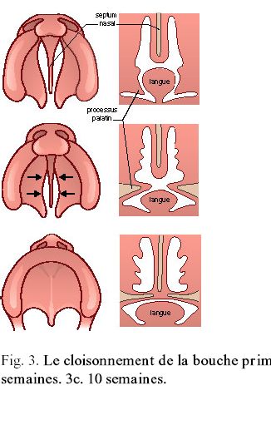Au cours de la septième semaine, à la partie interne des bourgeons maxillaires deux lames Longitudinales apparaissent, c’est les processus palatins. Ces deux lames se dirigent d’abord en bas puis se redresse au-dessus de l'ébauche linguale pour se souder en avant du palais primaire sur la médiane.

2.1.5- formation des fosses nasales :

* 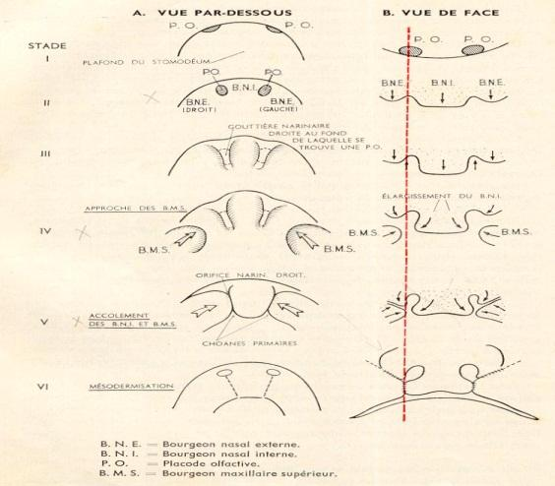Formation des fosses nasales primitives : au cours de la sixième semaine se forme l'ébauche du septum nasal primaire embryonnaire à la face inférieure du bourgeon frontal au même temps que se mettent en place le palais primaire. La confluence et la fusion des bourgeons nasaux internes et des bourgeons maxillaires constituent le mur de Hoschetetter formant la membrane bucco-nasale, la disparition de ce mur se fait par mesodermisation.
* Formation des fosses nasales définitives : lors de la formation du palais secondaire, le septum nasal croit en arrière sur la ligne médiane accompagnant les processus palatins, allongeant les fosses nasales et repoussant les choanes postérieurement, c'est alors que se constituent les fosses nasales définitives. On conclut que le cloisonnement du stomodeum aboutit à la formation de la cavité buccale et des fosses nasales.

2.1.6 - Formation des lèvres et du vestibule :

* Formation des lèvres :

Lèvre inférieure : représentée par la portion antéro-supérieure de l'arc mandibulaire après fusion des bourgeons du même nom.

Lèvre supérieure : naît de la fusion des bourgeons maxillaires droit et gauche et du processus globulaire du bourgeon nasal. interne.

* 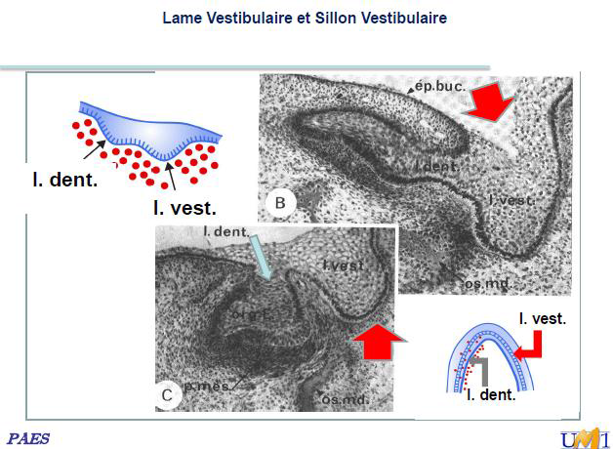Formation des vestibules : vers la sixième semaine, l'épiblaste qui tapisse le pourtour du stomodeum des bourgeons maxillaires et mandibulaires présente un épaississement, le mur saillant, de cet épaississement naît une lame épithéliale qui s’enfonce dans le mésenchyme constituant le mur plongeant, ce mur se creuse d'un Sillon par vacuolisation de son épiblaste constituant l'ébauche du vestibule.

2.1.7- Formation du massif lingual :

C’est dans le champ méso branchial qu'elle se forme, elle est constituée de trois parties :

Une partie antérieure : elle est formée par les deux éminences droites et gauches qu'on observe sur la partie supérieure et endo-buccale de la partie antérieure des bourgeons mandibulaires.

Une partie moyenne : est issue du développement du tubercule impair de His situé à la face endo-buccale des arcs branchiaux.

Une partie postérieure : formée par deux ébauches issues de l'arc thyroïdien et du 3éme arc branchial, la confluence formera la racine ou la base de la langue.

La langue est donc en définitive formée par deux ébauches antérieures, deux ébauches

postérieures, ou la base de la langue et un tubercule moyen, l'accolement se fait selon un "V".

2.1.8- Formation des glandes salivaires :

Les glandes salivaires se développent à partir d'invaginations ectoblastiques de la

Cavité stomodéale.

2.1.9- Formation des muscles et innervation :

Formation de la musculature cervico-faciale : d’origine conjonctive, ils prennent naissance dans le mésenchyme des arcs branchiaux pour la plupart. Les cellules primitives sont appelées myoblastes.

* Dans le mésenchyme du 1er arc, vers la 7ème semaine, prennent naissance les muscles masticateurs (temporal, masséter, ptérygoïdien externe et

Interne).

* Dans le 2ème arc se différenciera une masse pré-musculaire dont le côté ventral donnera le digastrique et le stylo-hyoïdien, du côté cervical, occipital et facial apparaîtront deux couches:
* Une profonde qui formera dans la région faciale et les muscles profonds de la mimique.
* Une superficielle donnera le plancher et les muscles superficiels de la bouche et de la face.
* Innervation :

Formation des ganglions sensoriels et des nerfs crâniens :

Les placodes épiblastiques contribuent à former les ganglions sensoriels et des nerfs crâniens. Les ganglions les plus importants :

* Le ganglion trigéminé de Gasser.
* Le ganglion géniculé du facial.
* Le ganglion pétreux et jugulaire du glosso-pharyngien.

2.2- Formation du squelette crânio-facial :

Les os du squelette du massif facial ont pour origine les cellules de la crête neurale.

2.2.1- Formation du chondrocrâne :

La manifestation la plus précoce de la formation du crâne chez l'embryon humain est

la concentration du mésenchyme autour de la corde dorsale au niveau du cerveau postérieur.

Cette formation mésenchymateuse s'étend vers l'avant pour former un plancher sous le

cerveau au cours de développement.

A la 7ème semaine, le crâne commence à devenir cartilagineux, c'est le chondrocrâne,

Cette ébauche cartilagineuse ou chondrocrâne qui occupait d'abord la région du futur sphénoïde va s'étendre en arrière en direction des zones occipitales et des arcs vertébraux et en avant vers le bourgeon naso-frontal, dans cette direction, il contourne les ébauches de la glande pituitaire et se prolonge :

* En avant : il forme la capsule nasale embryonnaire, celle-ci est le squelette

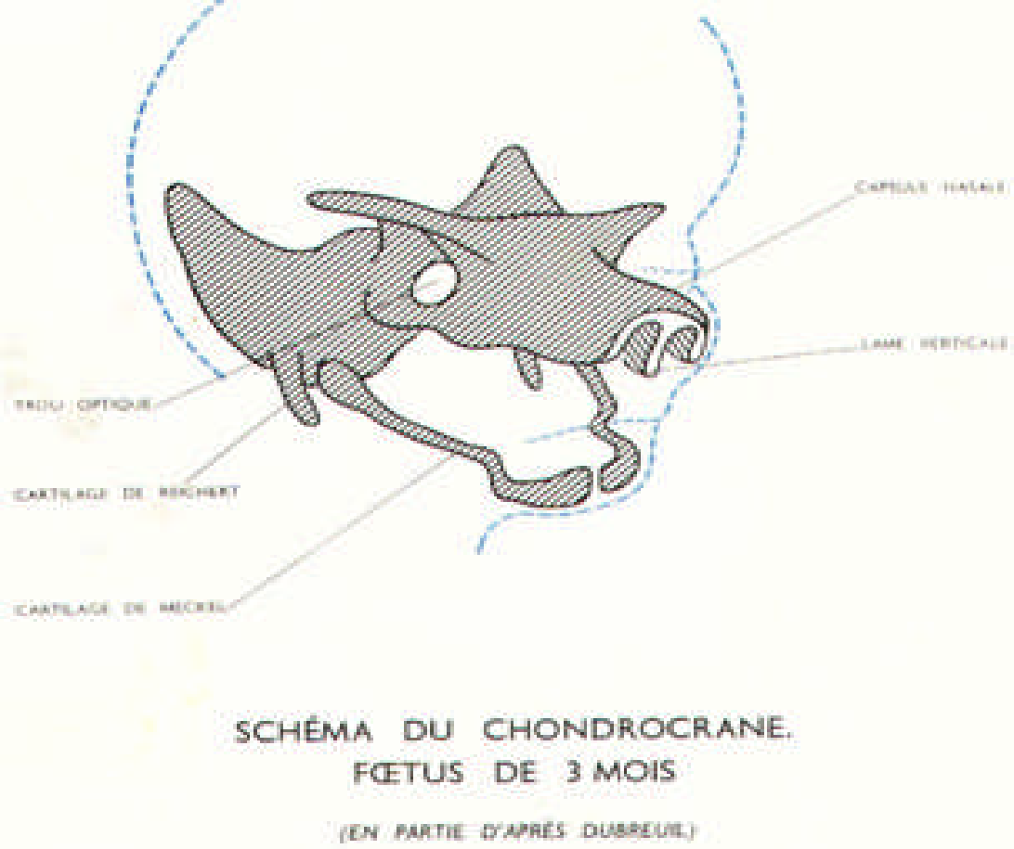cartilagineux primordial de la face. Au 4ème mois de la vie intra-utérine, la capsule nasale est formée d'un massif cartilagineux creusé de deux structures tubulaires à section ovalaire séparées par une épaisse lame médiane préfigurant le septum du nez, la capsule nasale est l'ébauche du chondro-ethmoïde qui est le véritable squelette de l'enfant, il porte puis repositionne les pièces squelettiques membraneuses naso-fronto-prémaxillaires et orbitaires internes.

* En arrière : et sur les côtés du chondrocrâne se condensent deux cornes cartilagineuses de taille inégale :
* Le cartilage de Meckel ou les cartilages du 1er arc mandibulaire.
* Les cartilages de Reichert ou les cartilages du 2ème arc.

Le chondrocrâne va atteindre son maximum pendant tout le 2ème mois, sa formation est terminée à peu près la 9ème semaine.

En conclusion, nous dirons que le chondrocrâne joue un rôle d'inducteur car c'est au sein de cette maquette que vont apparaître les centres osseux suivants :

-Corps, les petites et une partie des grandes ailes du sphénoïde.

-La partie pétreuse du temporal.

-Le corps de l'occipital.

-L'ethmoïde.

-Le cornet inférieur.